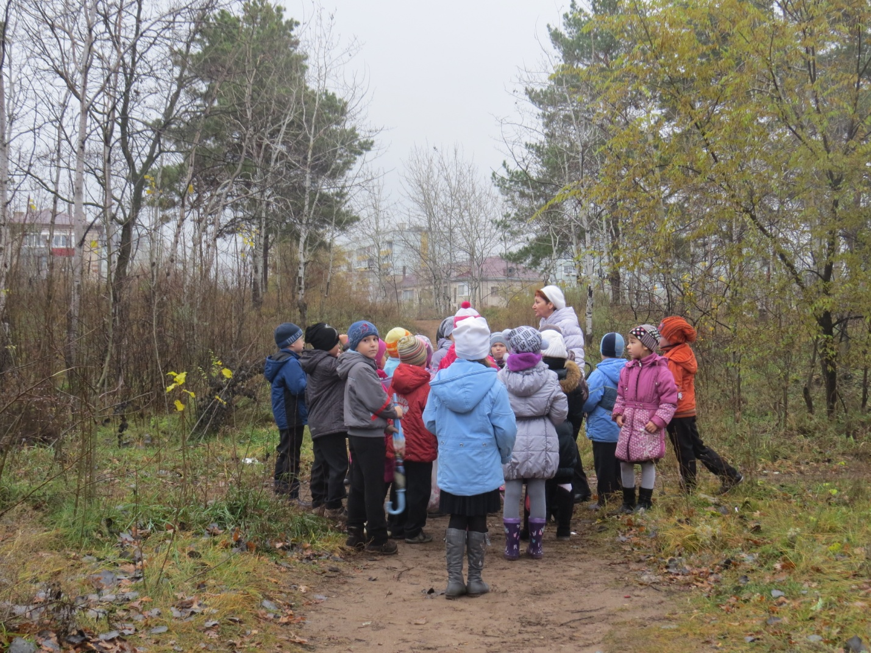

1. Поздняя осень…

Грачи улетели.

Лес обнажился…

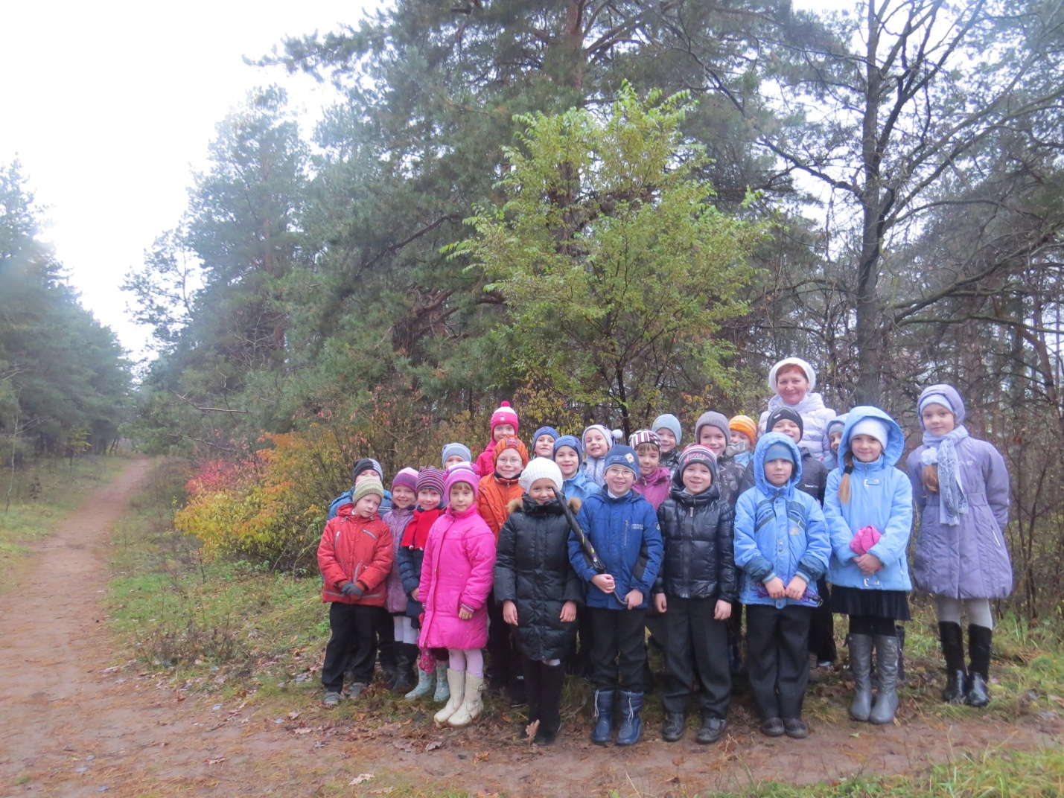

Обучающиеся 1В класса в осеннем лесу

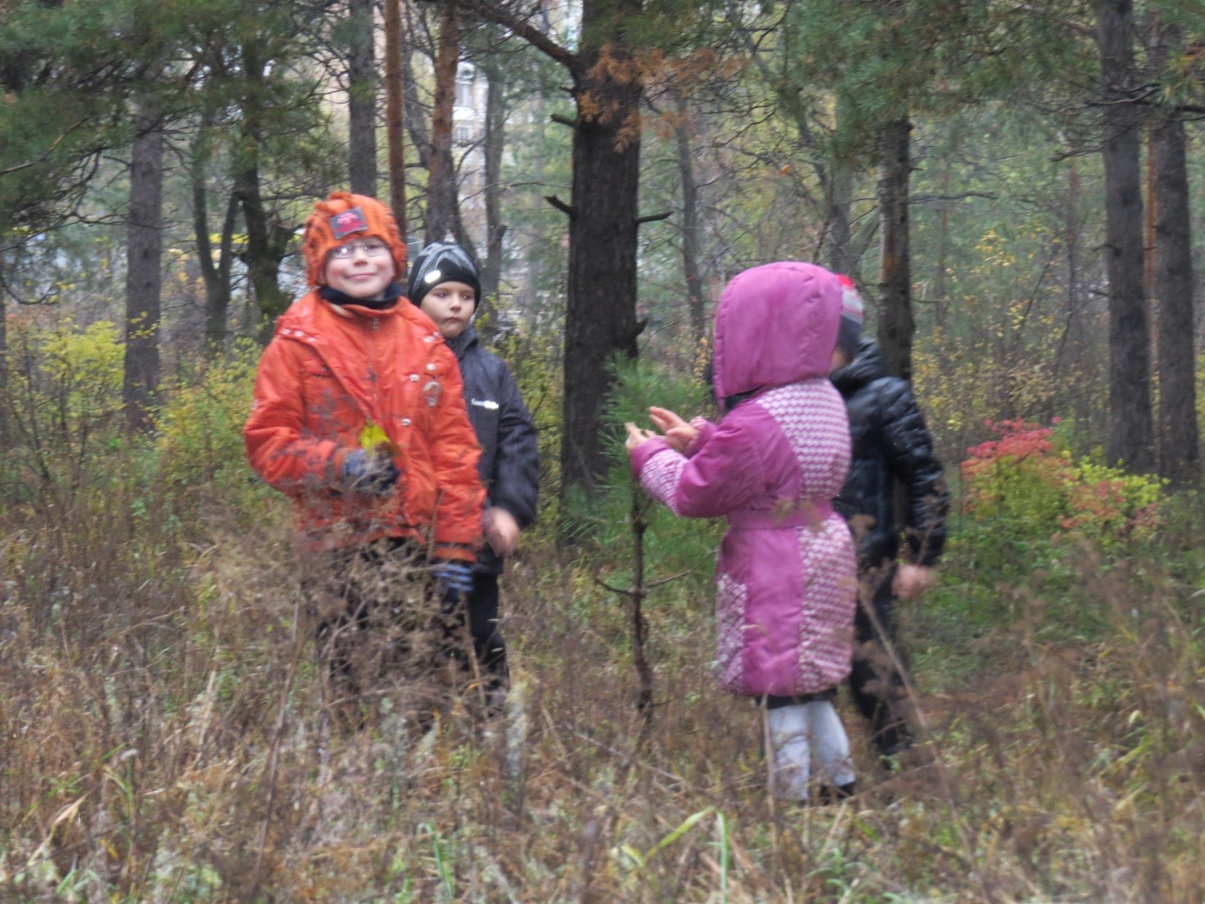

Посмотрите, какие иголочки у маленькой сосенки!

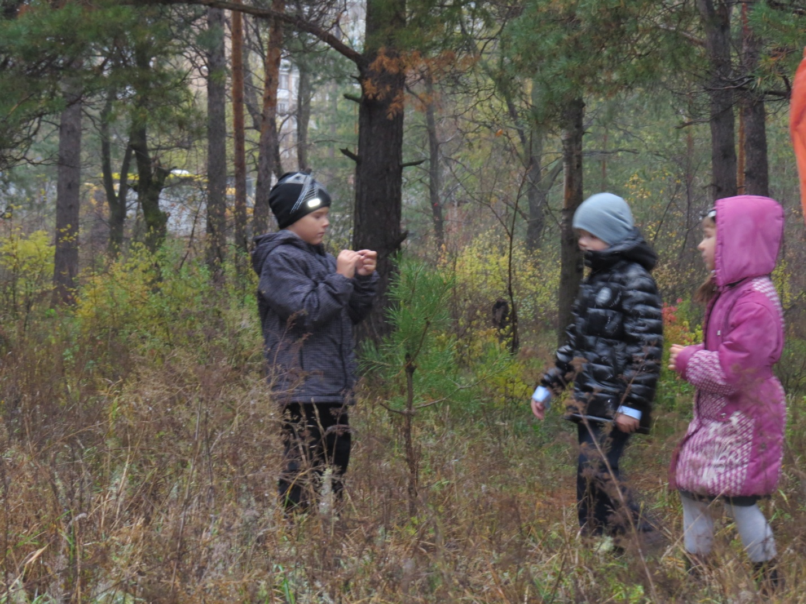

Посмотрите, какие иголочки у маленькой сосенки!

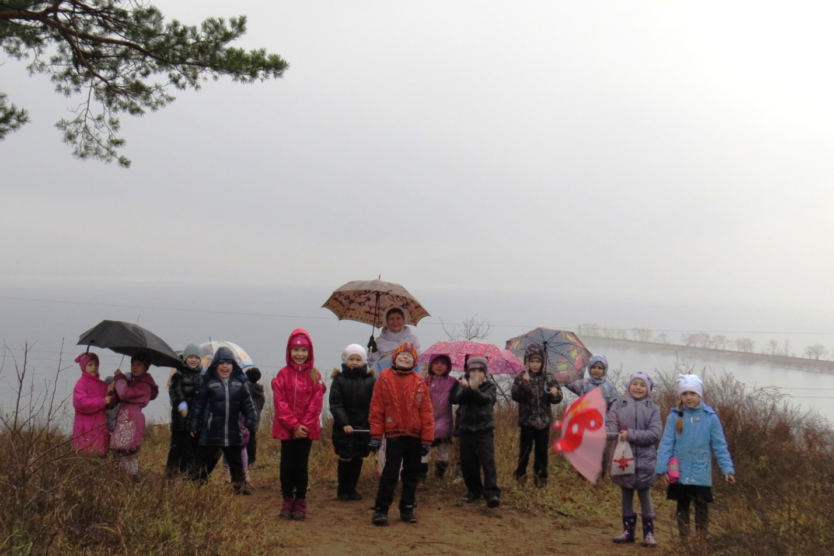

Обучающиеся 1В класса на берегу реки Волги

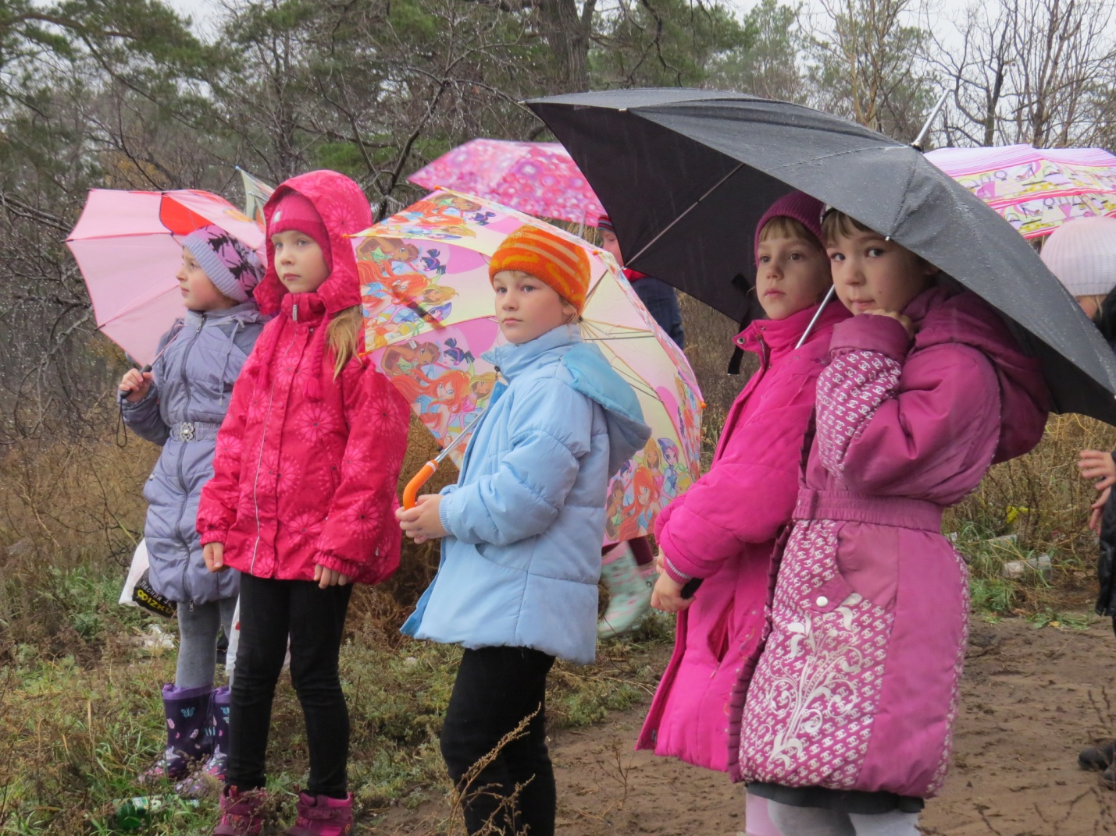

Как широка матушка Волга!

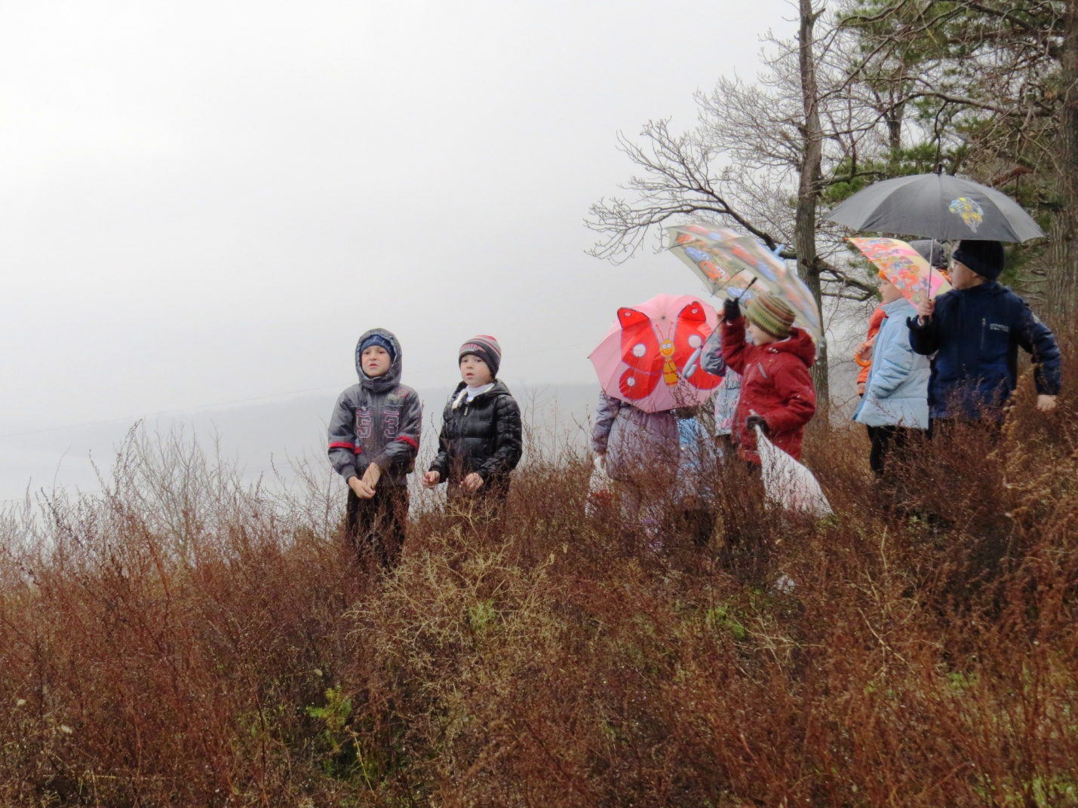

Обучающиеся 1В класса любуются красотой родного края

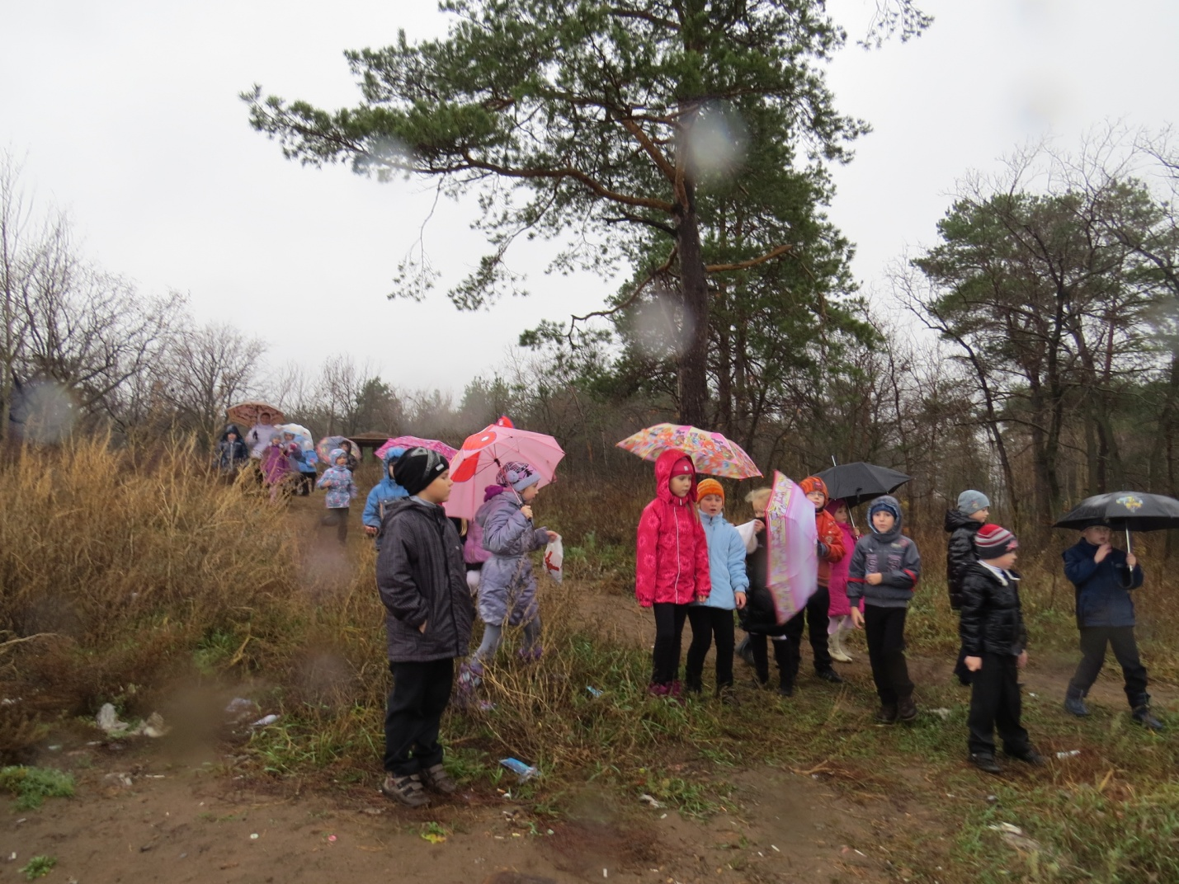

Нам и дождик нипочем!

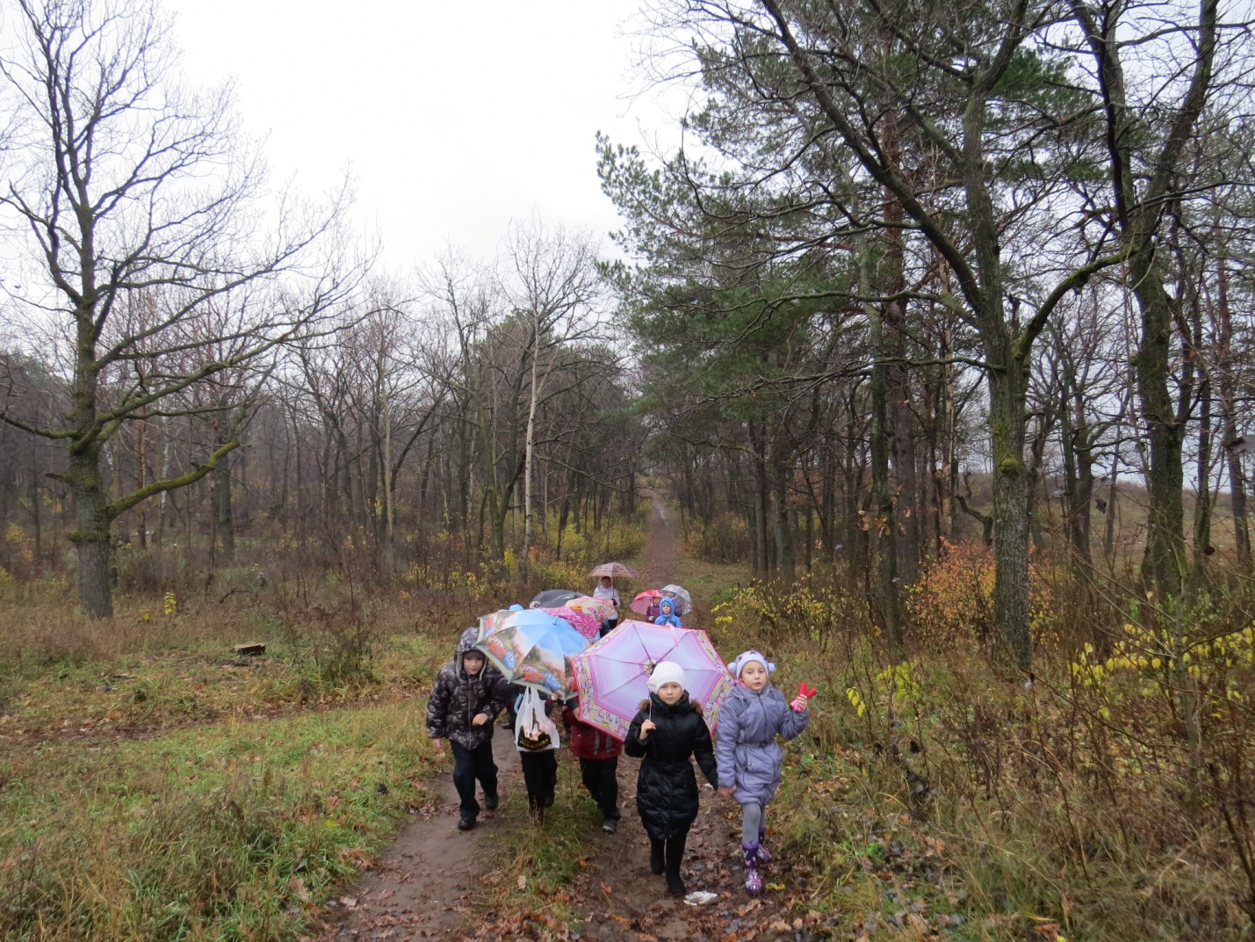

Вместе весело шагать по просторам…